SỞ GIÁO DỤC VÀ ĐÀO TẠO | ĐỀ KIỂM TRA CUỐI HK II – NH: 2022 - 2023
THÀNH PHỐ HỒ CHÍ MINH | Môn thi: KHTN  Lớp: 6
TRƯỜNG TH, THCS VÀ THPT TRE VIỆT | Thời gian: 50 phút
 | (Không kể thời gian giao đề)
ĐỀ CHÍNH THỨC
(Đề thi gồm: 2 trang)

Họ và tên thí sinh:…………………… ………………………SBD:……………………Lớp:……………..
Câu 1 (1 điểm) Nối mỗi ý ở cột A với một ý ở cột B để được phát biểu đúng. (Học sinh chỉ cần ghi thứ tự của cụm từ được chọn, không cần ghi lại các phát biểu).
CỘT A | CỘT B
1. Giới khởi sinh | a) Đại diện: san hô, tôm, cá…
2. Giới nguyên sinh | b) Đại diện: dương xỉ, lúa nước, ...
3. Giới nấm | c) Đại diện: trùng roi, tảo lục, ...
4. Giới thực vật | d) Đại diện: nấm mốc, nấm men, ...
5. Giới động vật | e) Đại diện: vi khuẩn E. coli, ...

Câu 2 (1 điểm)
Dựa vào hình ảnh bên, em hãy nêu thành phần cấu tạo của vi khuẩn bằng cách chú thích các phần được đánh dầu từ (1) → (4) | 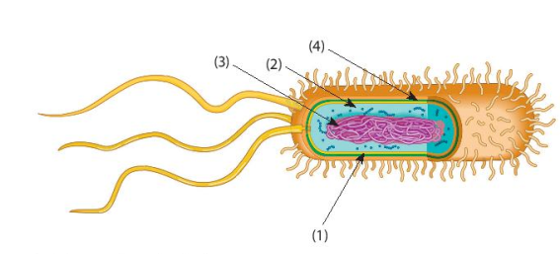
Câu 3 (2 điểm)
Chọn đáp án phù hợp trong các từ/ cụm từ gợi ý sau: Nguyên sinh vật, nhân thực, nhân sơ, tảo lục, trùng biến hình, vi khuẩn, virus, con người, thực phẩm, sinh vật để điền vào chỗ trống trong đoạn thông tin dưới đây: (Lưu ý: Học sinh chỉ ghi từ/cụm từ cần điền vào tờ giấy bài làm, không ghi lại cả đoạn thông tin)
……......(1)…….. là nhóm sinh vật có cấu tạo tế bào …..(2) ..., kích thước hiển vi. Đa số cơ thể chỉ gồm một tế bào nhưng đảm nhận được đầy đủ các chức năng của một cơ thể sống. Một số nguyên sinh vật có khả năng quang hợp như ….(3) ..., trùng roi. Nguyên sinh vật đa dạng về hình dạng, một số có hình dạng không ổn định như …..(4)……..
Trong tự nhiên, …………..(5)………… tham gia vào quá trình phân hủy xác ……(6)…… và chất thải hữu cơ làm sạch môi trường. Trong thực tiễn, vi khuẩn có vai trò trong chế biến thực phẩm. Bên cạnh đó, một số loại vi khuẩn gây bệnh cho ……..(7)………, động vật, thực vật. Một số vi khuẩn làm hư hỏng ……(8)……, làm thức ăn bị ôi thiu.
Câu 4 (2 điểm)
a) Dựa vào đặc điểm cơ quan sinh sản, người ta chia nấm ra thành những nhóm nào? Nêu đại diện của mỗi nhóm.
b) Em hãy nêu vai trò của các loài nấm trong cuộc sống mà em biết?
Câu 5 (1 điểm) Đóng vai một tuyên truyền viên, em hãy nêu ít nhất 4 biện pháp phòng chống bệnh do nguyên sinh vật gây ra.
Câu 6 (2 điểm) Em hãy phân loại các nhóm thực vật và nêu vai trò của thực vật trong cuộc sống.
Câu 7 (1 điểm) Vận dụng kiến thức đã học, em hãy vẽ sơ đồ phân loại giới động vật.

----------- HẾT -------
Lưu ý: Thí sinh không được sử dụng tài liệu khi làm bài.
Cán bộ coi thi không giải thích gì thêm.

SỞ GIÁO DỤC VÀ ĐÀO TẠO | KIỂM TRA CUỐI HỌC KÌ II _NH: 2022 - 2023
THÀNH PHỐ HỒ CHÍ MINH | HƯỚNG DẪN CHẤM THI MÔN: KHTN
TRƯỜNG TH, THCS VÀ THPT TRE VIỆT | Khối: 6
 | Thời gian: 50 phút
ĐÁP ÁN ĐỀ CHÍNH THỨC | (Không kể thời gian giao đề)
(Đáp án gồm: 2 trang)

CÂU | ĐÁP ÁN | ĐIỂM
Câu 1  (1 điểm) | 1 – e  2 – c  3 – d  4 – b  5 – a | Mỗi ý  0,2 đ
Câu 2  (1 điểm) | - Màng tế bào  - Chất tế bào  - Vùng nhân  - Thành tế bào | Mỗi ý  0,25 đ
Câu 3  (2 điểm) | - Nguyên sinh vật  - Nhân thực  - Tảo lục  - Trùng biến hình  - Vi khuẩn  - Sinh vật  - Con người  - Thực phẩm | Mỗi ý  0,25đ
Câu 4  (2 điểm) | Dựa vào đặc điểm cơ quan sinh sản, nấm được chia thành hai nhóm  + Nấm đảm. Đại diện là: Nấm hương, Nấm sò, Nấm độc đỏ…  + Nấm túi. Đại diện là: Nấm men, Nấm cốc, Nấm mốc…  Vai trò của các loài nấm trong cuộc sống.  CÓ LỢI:  - Trong tự nhiên, nấm tham gia vào quá trình phân huỷ xác sinh vật, phân huỷ rác hữu cơ, làm sạch môi trường.  - Trong thực tiễn, nấm có nhiều giá trị sử dụng đối với con người như: làm thức ăn, làm thuốc, thực phẩm chức năng, dùng trong sản xuất bia rượu, làm men nở, chế biến thực phẩm…  CÓ HẠI:  - Một số loài nấm gây bệnh ảnh hưởng tới sức khoẻ con người  - Làm giảm năng suất vật nuôi và cây trồng. | 1,0đ  0,5đ  0,5đ
Câu 5  (1 điểm) | Một số biện pháp phòng chống các bệnh do nguyên sinh vật gây nên:  - Tiêu diệt côn trùng trung gian gây bệnh: muỗi, bọ gậy, ...  - Vệ sinh an toàn thực phẩm: ăn chín, uống sôi;  - Rửa tay sạch sẽ trước khi ăn và sau khi đi vệ sinh  - Bảo quản thức ăn đúng cách.  - Vệ sinh môi trường xung quanh sạch sẽ  - Tuyên truyền nâng cao ý thức cộng đồng về bảo vệ môi trường. | 0,25đ/ý đúng  (HS chỉ cần nêu 4 ý)
Câu 6  (2 điểm) | Thực vật được chia thành các nhóm:  + Rêu  + Dương xỉ  + Hạt trần  + Hạt kín  Vai trò của thực vật:  Trong tự nhiên:  - Thực vật là thức ăn của nhiều loài sinh vật khác.  - Thực vật cung cấp nơi ở, nơi sinh sản cho nhiều loài sinh vật, ...  - Thực vật góp phần giữ cân bằng hàm lượng khí oxygen và carbon dioxide trong không khí, điều hoà khí hậu, chống xói mòn đất.  Trong thực tiễn:  - Thực vật có vai trò như cung cấp lương thực, thực phẩm, nguyên liệu làm thuốc, nguyên liệu cho các ngành công nghiệp, làm cảnh, ... | 0,25đ/ý  0,75đ  0,25đ
Câu 7  (1 điểm) | 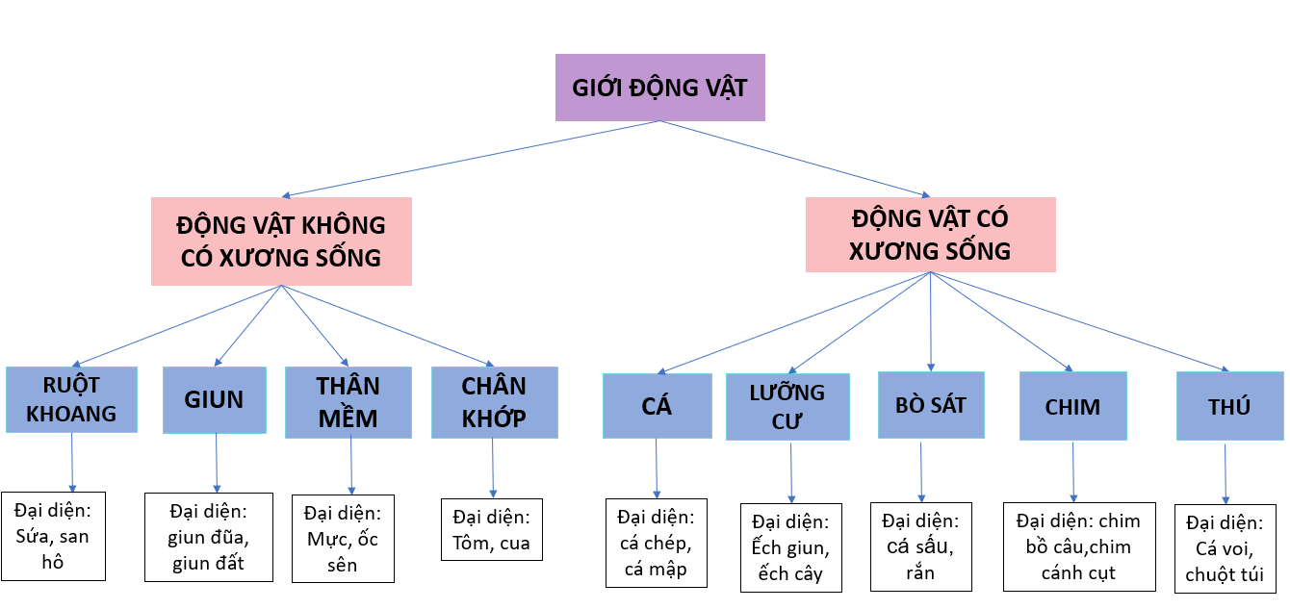 | 1,0đ
Ghi chú:
- Học sinh có thể giải bằng cách khác, nếu đúng vẫn được trọn số điểm.
- Thiếu đơn vị - 0,25đ/1 lần. Cả bài thi không được trừ quá 0,5đ

Hướng dẫn tìm và tải các tài liệu ở đây
https://forms.gle/LzVNwfMpYB9qH4JU6

